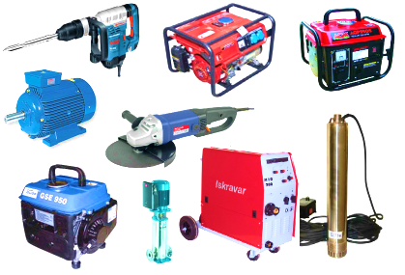 1 **OBRTNIČKA DJELATNOST„ELIRKO“ VL. SPAHIĆ NEDŽAD**

**Ul. Vl Bosanske brigade broj 46, 75000 Tuzla BIH**

**ID: 4310637010003 PDV: 310637010003**

**Žr: 132-100-2012728474 NLB Tuzla Tel:+38761-164-296**

**info@** [**elirko_tuzla@hotmail.com**](mailto:elirko_tuzla@hotmail.com)

**Naručilac:ANCOM DOO**

**Ul:RPC Lipnica, proleterskih brigade br: 60**

**ID: 4209236010008**

**PDV: 209236010008**

**RAČUN BR.41/14**

Datum računa:11.12.2014 Datum otpreme:11.12.2014

Mjesto: Tuzla Fisikalni broj:69

|  |  |  |  |  |  |
| --- | --- | --- | --- | --- | --- |
| R/b | Naziv artikla | Kom/kol | Cijena bez PDV-a | PDV  17% | Ukupna cijena sa PDV-om |
| 1. | Opravka motora mlina 380V 50KW | 1 | 560,00 | 95,20 | 655,20 |

|  |  |
| --- | --- |
| **Cijena bez PDV-a** | **560,00** |
| **PDV 17%** | **95,20** |
| **Ukupno sa PDV-om** | **655,20** |

Rok plaćanja 15(petnaest) dana

Spahić Nedžad

Fakturisao